«Белорусский государственный технологический университет»

«Кафедра информационных систем и технологий»

Лабораторная работа № 1

По дисциплине: «Проектирование интернет-систем»

Тема: «Методология структурного анализа и проектирования.  
Функциональное моделирование.»

Выполнил: Иконов Василий

4 к, 4гр.

Минск, 2019 г.

**1. Цель работы:**

*Изучить методологии моделирования IDEF0 и IDEF3.*

Лабораторная работа направлена на ознакомление с функциональным моделированием на основе методологий IDEF0 и IDEF3, получение навыков по применению данных методологий для построения функциональных моделей на основании требований к информационной системе.

**2. Ответы на контрольные вопросы:**

1) Дайте расшифровку терминам DFD, IDEF и SADT.

DFD *(Data Flow Diagrams)* – DFD – это нотация, предназначенная для моделирования информационный систем с точки зрения хранения, обработки и передачи данных.   
Нотацией называется формат описания бизнес-процесса, представляющий собой совокупность графических объектов, используемых при моделировании, а также правил моделирования.

IDEF— методология функционального моделирования (англ. function modeling) и графическая нотация, предназначенная для описания бизнес-процессов. Отличительной особенностью IDEF0 является ее акцент на соподчиненность объектов. В IDEF0 рассматриваются логические отношения между работами, а не их временна́я последовательность (поток работ).

Методология *SADT* - одна из самых известных методологий анализа и проектирования систем. Она является единственной методологий, отражающей такие характеристики, как управление, обратная связь и ресурсы

2) Укажите базовые принципы моделирования в IDEF0.

***Принцип функциональной декомпозиции*** представляет собой способ моделирования типовой ситуации, когда любое действие, операция, функция могут быть разбиты (декомпозированы) на более простые действия, операции, функции. Т.е., сложная бизнес-функция может быть представлена в виде совокупности элементарных функций. Представляя функции графически, в виде блоков, можно «заглянуть внутрь» блока и детально рассмотреть ее структуру и состав.

***Принцип ограничения сложности.*** При работе с IDEF0 диаграммами существенным является условие их разборчивости и удобочитаемости. Суть принципа ограничения сложности состоит в том, что количество блоков на диаграмме должно быть *не менее двух и не более шести*. Практика показывает, что соблюдение этого принципа приводит к тому, что функциональные процессы, представленные в виде IDEF0 модели, хорошо структурированы, понятны и легко поддаются анализу

***Принцип контекстной диаграммы.*** Моделирование делового процесса начинается с построения контекстной диаграммы. На этой диаграмме отображается только один блок – главная бизнес-функция моделируемой системы. Если речь идет о моделировании целого предприятия, то главная бизнес-функция не может быть сформулирована как, например, "продавать продукцию". Главная бизнес-функция системы – это "миссия" системы, ее значение в окружающем мире. Нельзя правильно сформулировать главную функцию предприятия, не имея представления

3) В каких случаях целесообразно применять построение модели “как  
есть”, а в каких “как будет”?

Построение функциональной модели “как есть” позволяет четко зафиксировать, какие деловые процессы осуществляются на предприятии, какие информационные объекты используются при выполнении деловых процессов и отдельных операций. Модель “как есть” является отправной «Методология структурного анализа и проектирования. Функциональное моделирование» точкой для анализа потребностей предприятия, выявления проблем и "узких" мест.

Модель “как будет” позволяет уже на стадии проектирования будущей информационной системы определить изменения условий выполнения отдельных операций, структуры деловых процессов и предприятия в целом. Применение функциональной модели “как будет” позволяет не только сократить сроки внедрения информационной системы, но также снизить риски, связанные с невосприимчивостью персонала к информационным технологиям.

4) В чём смысл использования перекрёстков в IDEF3?

Перекрестки используются для отображения логики взаимодействия стрелок при слиянии и разветвлении или для отображения множества событий, которые могут или должны быть завершены перед началом следующей работы.

5) В чём отличия IDEF0 и IDEF3? Когда целесообразней использовать  
IDEF0, а когда IDEF3?

В IDEF3 определены дополнительные объекты, служащие для отображения возможных вариантов ветвления и слияния потоков работ.

В IDEF3 стороны четырехугольника не используют для привязки входов различного типа.

Нотацию IDEF3 целесообразно применять в случае простых процессов на нижнем уровне декомпозиции.

**3. Постановка задачи:**

|  |  |
| --- | --- |
| Система аутентификации | Проектируемая **ИС** предназначена для проверки прав доступа пользователя. Система позволяет пользователю вести «ключ» (данные для аутентификации), затем выполняет поверку права доступа, после чего выводит результат проверки пользователю. Работа системы выполняется без администратора по ранее заданным параметрам аутентификации. Реализовать один интерфейс и БД |

**4. Описание программно-аппаратных средств, используемые при выполнении работы:**

Схемы процессов являются визуализации любого рода поэтапного процесса. Обычно создаются как блок-схемы с фигуры, представляющие этапов процесса соединенных стрелок, которые показывают следующего шага.

Visio содержит много шаблоны схем процессов, но все они могут быть помещены в одну из двух категорий:

* [Схемы процессов общего назначения](https://support.office.com/ru-ru/article/%D0%A1%D1%85%D0%B5%D0%BC%D1%8B-%D0%BF%D1%80%D0%BE%D1%86%D0%B5%D1%81%D1%81%D0%BE%D0%B2-%D0%B2-visio-f064cd25-d7d5-47b8-87e1-ecb3c39cc165#bm1)
* [Схемы процессов для определенных методологии](https://support.office.com/ru-ru/article/%D0%A1%D1%85%D0%B5%D0%BC%D1%8B-%D0%BF%D1%80%D0%BE%D1%86%D0%B5%D1%81%D1%81%D0%BE%D0%B2-%D0%B2-visio-f064cd25-d7d5-47b8-87e1-ecb3c39cc165#bm2)

Схема IDEF0

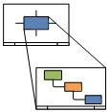

Создание иерархических схем для управления конфигурациями моделей, необходимость и анализа льготы, определения требований и моделей постоянного совершенствования с использованием моделей построения схем процессов IDEF0 служат.

**5. Основная часть:**

**Контекстная диаграмма**

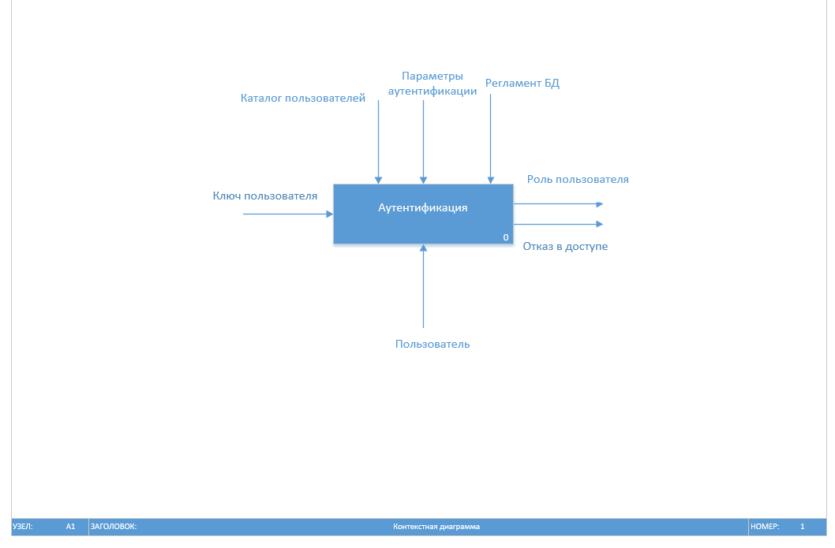

**Диаграмма 1-го уровня (А0) – модель окружения**

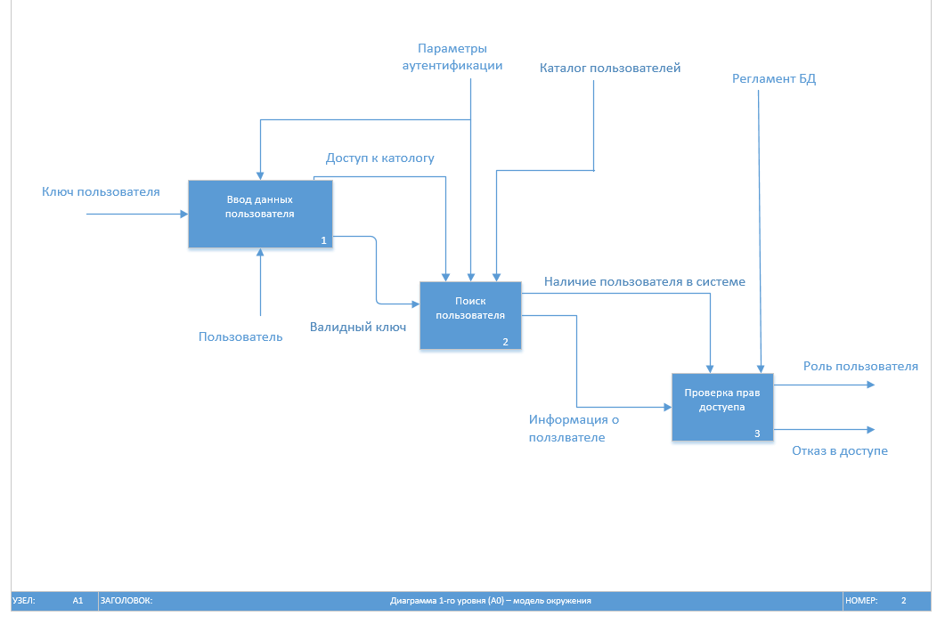

**Декомпозиция**

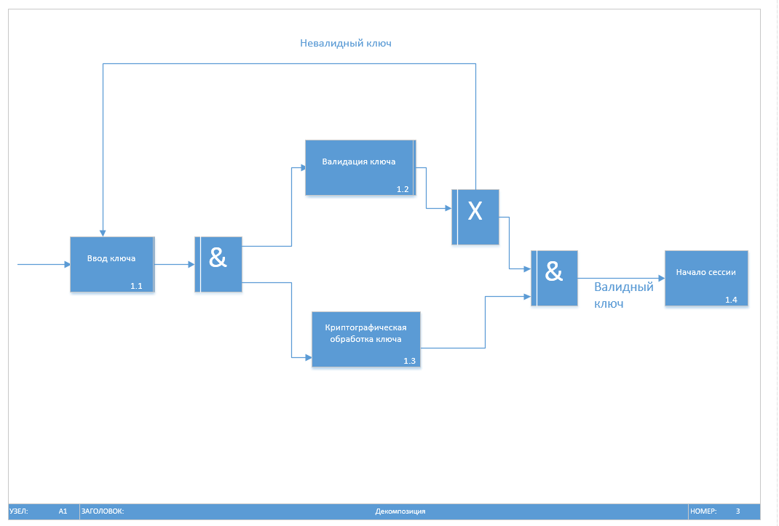

**6. Выводы.**

В данной лабораторной работе я ознакомился с функциональным моделированием на основе методологий IDEF0 и IDEF3, получил навыки по применению данных методологий для построения функциональных моделей на основании требований к информационной системе. Мною была спроектирована база данных для системы аутентификации разработаны модели, соответствующие требования данной системы.